PAMOKŲ SCENARIJAI ir užduočių atsakymai
TEMA Bangos
1 pamoka

Klasė, kuriai skirta(-os) pamoka (-os) | IV gimnazijos klasė
Anotacija | Pamoka susideda iš vaizdinės medžiagos, nuorodų į papildomus šaltinius, spausdinimui paruošto užduočių lapo mokiniams.

1 pam.
Pamokos tema | Elektromagnetinių bangų rūšys ir elektromagnetinio ryšio principai
Ugdymo uždaviniai | BP: Prisimenamas elektromagnetinių bangų apibūdinimas, rūšys, elektromagnetinių bangų skalė. Analizuojami skirtingų elektromagnetinių bangų sąveikos su medžiaga skirtumai. Nagrinėjami elektromagnetinio ryšio principai, jo taikymas šiuolaikinės telekomunikacijos sistemose, radiolokacija.
Mokymo(-si) turinys | Klausantis mokinių pristatymų ir naudojantis vaizdinėmis priemonėmis, prisimenamas elektromagnetinių bangų apibūdinimas, rūšys, elektromagnetinių bangų skalė. Analizuojami skirtingų elektromagnetinių bangų sąveikos su medžiaga skirtumai. Nagrinėjami elektromagnetinio ryšio principai, jo taikymas šiuolaikinės telekomunikacijos sistemose, radiolokacija
Mokymosi turinio įtvirtinimui būtinos veiklos ir užduotys | Mokiniai savarankiškai (grupėse) renka informaciją iš įvairių informacijos šaltinių apie elektromagnetines bangas. Panaudojant verbalines ir neverbalines priemones ar technologijas pristato informaciją klasei. Apie pranešimų temas mokiniai informuojami iš anksto. Mokiniams rekomenduojama pasirinkti konkretų probleminį klausimą, kuris yra aktualus mokiniui, pavyzdžiui, „Ar žmogui pavojinga buitinių prietaisų, mobiliųjų telefonų ir kitų ryšio priemonių spinduliuotė?“, „Ką reiškia užrašai ant apsauginių kremų nuo saulės? Nuo ko saugo kremas?“.  Iš anksto aptarkite su mokiniais pristatymų planą:  - Probleminis klausimas  - Kas yra šių spindulių šaltiniai (dirbtiniai ir gamtiniai)  - Rūšys  - Poveikis medžiagoms, žmogui(tyrimai)  - Taikymo galimybės.  - Atsakymas į probleminį klausimą.  Elektromagnetinio ryšio temos pradžioje pasiūlykite probleminius klausimus, klausimus – mįsles. Pvz. „Kas pavaizduota paveiksle, kur šią skalę galima pamatyti, kokia jos paskirtis ir t.t. ?“  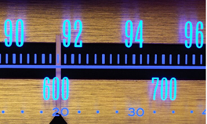  Mokiniai susipažįsta su virtualiomis simuliacijomis skirtomis radijo ryšio principui paaiškinti: siųstuvu, imtuvu bei radiolokatoriumi.  • https://fizika9-10.mkp.emokykla.lt/fobjects/view/21/#up - radijo siųstuvas  • https://fizika9-10.mkp.emokykla.lt/fobjects/view/20/#up - radijo imtuvas  • radijo bangų rūšys ir jų taikymo sritys  https://fizika9-10.mkp.emokykla.lt/fobjects/view/33/#up  • radiolokacijos principai  https://fizika9-10.mkp.emokykla.lt/fobjects/view/22/#up  Mokiniai susipažįsta su Herco bandymų elektromagnetinėms bangos spinduliuoti ir aptikti. Naudojami fragmentai. www.youtube.com/watch?v=FWCN_uI5ygY  www.youtube.com/watch?v=9gDFll6Ge7g  Dirbdami grupėmis mokiniai įtraukiami į mokymo(-si) procesą, atlieka užduotis:  • Nubraižo struktūrinę schemą ar paveikslą. Galima pasiūlyti sąvokų žemėlapį ar (virtualiai – Mind Mapping )  • Nurodo įvairių dalių paskirtį, virpesių grafiką, juos pavadina.  • Apibūdina siųstuvo, imtuvo, radiolokatoriaus veikimą.  Grupės, nagrinėjančios tą patį įrenginį, apsijungia, bendradarbiaudami pasitikrina, papildo ir išsiaiškina nesuprantamus faktus.
Pasiekimo lygiai | Visi
Kompetencijos | Pažinimo, skaitmeninė, komunikavimo, kūrybiškumo, socialinė, emocinė ir sveikos gyvensenos

Užduočių atraskymai
- Tarkime, turime keturis elektronus, kurių judėjimą galima aprašyti taip: 1 – juda tiesiai ir tolygiai; 2 – juda tolygiai apskritimu; 3 – juda tolygiai greitėjančiai; 4 – harmoningai svyruoja. Kurie iš jų spinduliuoja elektromagnetines bandas? Ats. 2, 3 ir 4
- Elektromagnetinių bangų skalė skirstoma į 8 sritis. Priskirkite ir įrašykite į lentelę elektromagnetinių bangų spinduliavimo šaltinius. (Pastaba: spinduliavimo šaltiniai gali kartotis).
Branduolių (radžio, urano, torio) skilimas; Wifi maršrutizatorius; liuminescencinė lempa; neutroninės žvaigždės; juodosios skylės; Saulė; kaitinamoji lempa; rentgeno vamzdis; mikrobangų krosnelė; kintamoji srovė; radiolokatorius; suvirinimo aparatas; mobilus telefonas, žaibas.

EMB skalė | Šaltiniai
Radijo bangos
Mikrobangos
Infraraudonoji spinduliuotė
Regimoji šviesa
Ultravioletinė spinduliuotė
Rentgeno spinduliuotė
Gama spinduliuotė

- Priklausomai nuo bangų ilgių diapazono, elektromagnetinis spinduliavimas skirstomas į radijo bangas, optinį spinduliavimą ir jonizuojantį spinduliavimą. Kokios bangos priklauso jonizuojančiam spinduliavimui? Ats. Ultravioletinės, rentgeno ir gama bangos.
- Ar vienodai sugeria langų stiklas infraraudonuosius, ultravioletinius ir regimuosius spindulius? Ats. Langų stiklas mažai sugeria infraraudonuosius ir regimosios šviesos spindulius ir sugeria ultravioletinius spindulius.

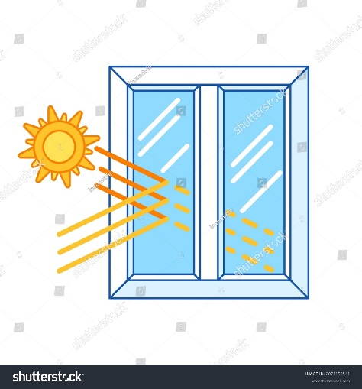

- Kaip sklinda vidutinės, ilgosios ir ultratrumposios bangos? Pavaizduokite šių bangų kelią iš siųstuvo į imtuvą.
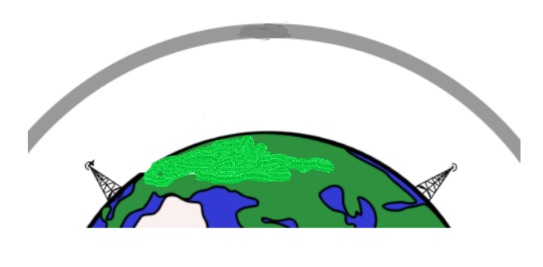
Ats.:
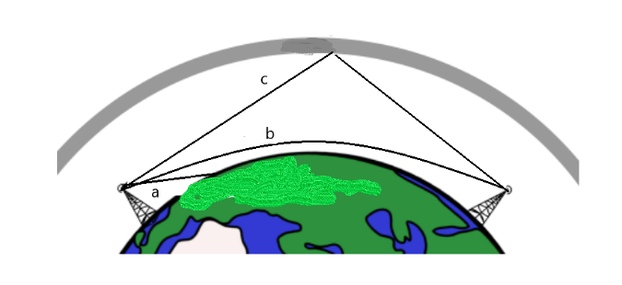
- Kas skleidžia natūralias radijo bangas?
Ats. Kosminiai objektai galaktikos, žvaigždės, planetos, dujų ir dulkių debesys, pulsarai, neutroninės žvaigždės ir juodosios skylės. Žemėje - žaibai
- Įrašykite į tekstą reikiamą informaciją apie radijo bangas:
Radijo bangos tai ..................................elektromagnetinės bangos. Vakuume jos sklinda...........greičiu. Jos naudojamos...................................................į palydovą, radiją, radarą. Radijo bangas generavo ir priėmė (mokslininkas)................................. . Radijo bangas pagal paskirtį galima suskirstyti į keturias rūšis:...........................................................................................................................................................................................
Ats. Radijo bangos tai ilgosios (skersinės) elektromagnetinės bangos. Vakuume jos sklinda šviesos greičiu. Jos naudojamos informacijai perduoti į palydovą, radiją, radarą. Pirmą kartą radijo bangas generavo ir priėmė (mokslininkas) H.Hercas. Radijo bangas pagal paskirtį galima suskirstyti į keturias rūšis:. Ilgosios bangos, vidurinės bangos, trumposios bangos, ultratrumposios bangos.
- Paaiškinkite kodėl ultratrumposios bangos naudojamos ryšiui su geostacionarinias palydovais.
Ats. Šios radijo bangos praeina pro jonosferą, nuo jos neatsispindi.

- Radijo stotis dirba 105 MHz dažniu. Kokio ilgio bangas spinduliuoja siųstuvo antena? Ats.2,86 m

- Paveiksle pavaizduota nebaigta piešti paprasčiausio detektorinio radijo imtuvo schema: 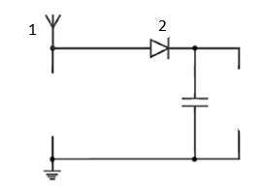
  - Kokius įrenginius reikia nupiešti šioje schemoje, kad radijo imtuvo schema būtų užbaigta? Pavaizduokite juos schemoje.
Ats. 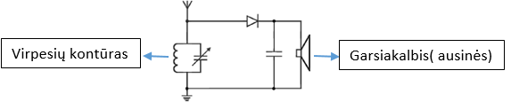
  - Kaip vadinasi elementai, kurie schemoje pažymėti skaičiais 1 ir 2. Ats. 1 – antena, 2- detektorius (puslaidininkinis diodas)
  - Kokia šių elementų paskirtis? Ats. 1 – priima moduliuotas aukšto dažnio elektromagnetines bangas (radijo bangas); 2- puslaidininkinis diodas turi vienpusį laidumą, todėl praleidžia srovę tik viena kryptimi.
  - Radijo siųstuvo antena siunčia du signalus. Kokie signalo moduliavimo principai buvo panaudoti ? Ats. I – amplitudinė modulicija, II – dažninė moduliacija.
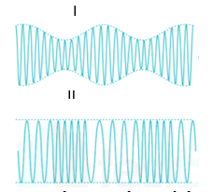
  - Paveiksle pavaizduota antena priimtas iš radijo stoties signalas.
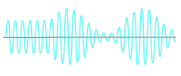

Pažymėkite sritį, kurioje nebuvo girdimas garsas.
Ats. 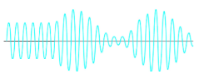
  - Radijo imtuvas priima 375 m bangas. Koks šių bangų dažnis? Ats. 8 ⋅ 10⁵ Hz
  - Kiek aukšto dažnio elektromagnetinių virpesių, kurių bangos ilgis 375 m vyksta per vieną 500 Hz dažnio garso signalo periodą? Ats. 1600. N = f⋅ t; t = T = 1/f_{g} =0,002 s; f = c/λ
  - Kaip panaudojamas rezonanso reiškinys radijo signalams priimti? Ats. moduliuotų aukšto dažnio priimamų virpesių dažnis turi sutapti su imtuvo virpesių kontūro savuoju dažniu. Tada signalas girdisi aiškiai.

- Radiolokatoriaus skleidžia 10 cm ilgio bangas. Vieno impulso trukmė 10⁻⁶ s. Impulsai siunčiami vienas paskui kitą kas 10⁻⁴ s.
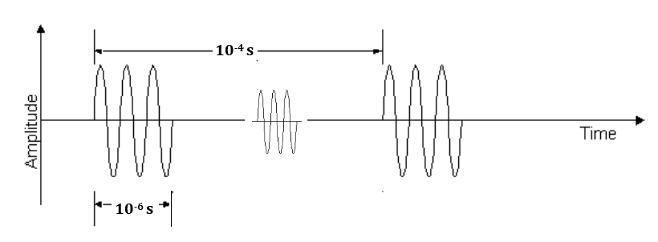
11.1. Kokiu didžiausiu atstumu šis radiolokatorius gali aptikti objektą? Ats.15 km
11.2. Kokiu mažiausiu atstumu šis radiolokatorius gali aptikti objektą? Ats.150 m
  - Atsispindėjęs nuo objekto signalas grįžo po 0,05 ms. Kokiu atstumu nuo radiolokatoriaus buvo objektas?
Ats. 7,5 km
  - Kiek impulsų per sekundę turi skleisti radiolokatorius, kad būtų žvalgomi objektai 15 km atstumu nuo jo?
  - Kiek virpesių sudaro vieną impulsą? (ats. 3⋅10⁶)
- Laive įtaisytais hidrolokatoriumi ir radiolokatoriumi matuojamas atstumas iki ledkalnio. Hidrolokatoriaus pasiųstas signalas grįžo per 2,6 s, o radiolokatoriaus ekrane buvo užfiksuotas 2 km atstumas iki ledkalnio. Kiek skyrėsi hidrolokatoriaus ir radiolokatoriaus atstumo matavimo rezultatai. Garso greitis vandenyje lygus 1500 m/s. Ats. 50 m

